**下载：**

Simport_V201710171854

**前言**

本文投稿与一般略有不同，介绍的不是一般性的原理，或者技术分析，而只是一个工具的教程。工具名叫Simport，是一个Simulink环境下的数据导入工具。

先闲扯几句，其诞生之时最早是在2010年，当时在做混动系统开发，经常上车做做标定调调策略。程序猿都经常遇到一种情况，写程序时思路很清晰，实际跑出来的结果经常让人怀疑人生，这情况同样适用于基于模型的策略开发。总之，有了INCA好伴侣，身为一个策略/标定工程师就是每天跟车反反复复缠缠绵绵。但是INCA有个问题（或者说XCP协议有个问题），录数据信号个数有限制，再者有些中间信号干脆就没有设置成可观测量。于是每每出现问题时，经常缺失几个最需要的信号记录。于是乎常常要利用有限的信息对着一大段复杂逻辑模型做人工推演，这其实是个很锻炼脑子的事，不过也的确艰难，只有少数脑子特别快的才行之有效（比如天赋异禀的某君>_>，如果看到此文）。

于是当时就琢磨，中间变量虽然经常不会全录，但输入输出信号大部分都有的。数据在车上都录下来了，如果能有个方便的办法导回Simulink环境再做仿真，就能看到所有中间过程，从而减少了人工分析之苦。于是就上网去找，首先是记录文件mdf格式(*.dat)的解析，很快就在Mathworks File Exchange中找到Stuart Mc Garrity提供的mdfimport工具。然后，考虑了一下后决定就利用一下Simulink本身的数据导入功能，先把文件读进来，再整理成Simulink接受的输入格式，就能够用来仿真了。方向和手段都明确后剩下就是写代码了，这个功能实现并不复杂，很多工程师熟悉Simulink和m语言的都有能力做到。写好后用了用效果还行，后面又增加了直接导入INCA标定到MATLAB的功能，仿真时就更能真实复原了。

用着效果还不错，此后几年，一直没什么实质更新。但后来随着工作经历接触到其它很多数据格式，包括CAN记录格式，也陆续写了一些解析脚本。逐步的，我就想如果能整合到一起，减小各种电控开发数据记录导入Simulink的门槛，可能也是一个很有意义的事情。吐槽自己一下，行动力总是跟不上想法。从有此想法到付诸实践到完成，大概得有一年半的时间。但不管怎么样，业余时间一点点做了一些整理集成工作，最后终于差不多了，重新想了个好听点的名字（原来是叫ExpData2Sim，有点土），现在释放出来。希望能帮到更多同道的工程师。

由于是个人兴趣和需要结合业余搞出来的小玩具而非商业化工具，所以在功能的全面性和鲁棒性上必然有欠缺，发现BUG请不吝反馈，会尽量抽时间解决。

Email: [jiangxinauto@163.com](mailto:jiangxinauto@163.com)

**1. 概述**

时至今日在汽车电控行业内基于MATLAB/Simulink模型化开发（MBD）大行其道，整个算法建模、仿真、代码生成、软件集成、编译调试、标定开发工具链也非常成熟。Simulink本身就是个仿真工具，因此天然就具有所建即所得的优点。在工程上这就带来一个可能性，如果以后端实车采集数据反过来喂给开发端的仿真环境，在开发和标定上形成闭环，有很多好处，比如，

* 在仿真环境下通过真实数据调试，能在办公室相对高效地做一些原本需要在车上完成的调试；
* 拿实车数据做后处理，进行特定工况数据的统计分析；
* 开发一些新算法时，如果用之前的真实数据做为输入，比人造一些规整的信号变化更具鲁棒性。

Simport 目的是基于上述设想，在常见的数据记录格式文件与Simulink之间搭个桥，能够比较方便的把它们导入Simulink环境，如下图所示。

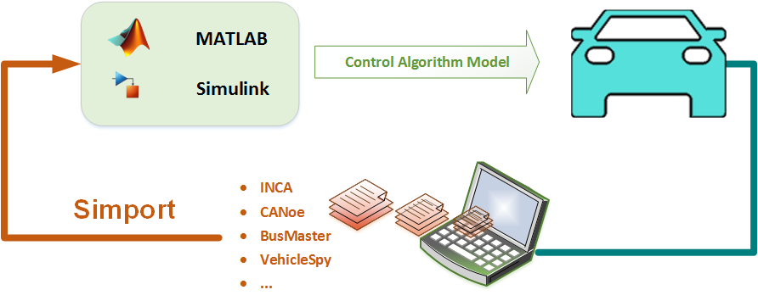

**2. 原理说明**

**2.1. 基本流程**

Simport利用了Simulink的Root System下可以接受外部数据输入的特性，对数据文件进行解析后，进行数据统一化处理（时间窗，重采样等），然后导入数据并配置Simulink环境，如下图，

Simport启动时，会根据当前模型Root层的Inport个数，生成对应的信号行，每个信号行对应一个输入Inport。

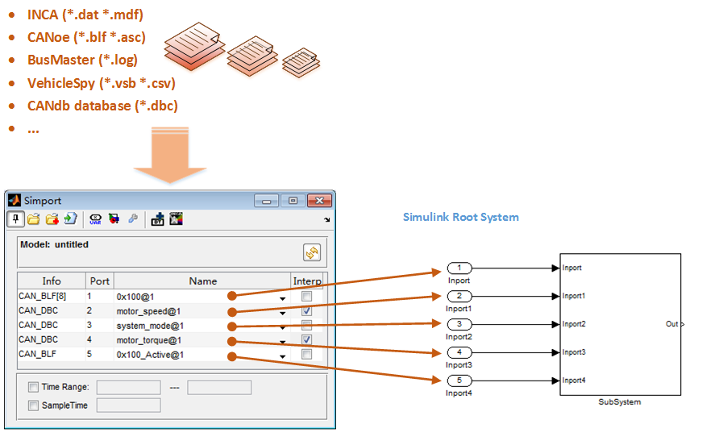

**2.2. 文件解析**

目前支持导入的软件数据格式包括 ：

* INCA (*.dat *.mdf)
* CANoe (*.blf *.asc)
* BusMaster (*.log)
* VehicleSpy (*.vsb *.csv)
* CANdb database (*.dbc)

为节省资源开销，解析文件时尽可能避免一次性读入所有数据。对于各种CAN数据文件，无法避免所有报文扫描，因此相对读入效率会慢一点。

此外，对于dbc文件，其本质只是一种数据字典，并不包含真实数据，因此导入dbc文件时必须同时指定一个对应的CAN数据文件。

**2.3. 信号列表**

每个文件导入后，会将其中包含的信号列表添加到下拉菜单列表中，用户可以从中选择：

* 对于MDF格式，其中所有信号添加到下拉菜单列表；
* 对于各类CAN记录格式，对于每一个CAN报文ID生成两个信号，分别代表其8*uint8的数据值以及发送时间(Active)，例如对于16进制"100"帧，下拉菜单中会生成"0x100"和"0x100_Active"供选择；
* 对于dbc格式，将其中所有信号放在下拉菜单中供选择，在导入时，根据其对应的数据文件相应解析成物理值；
* 当多个文件中信号出现重名时，在其后会后缀@N表示信号属于第N个文件。文件序号可以通过配置按钮查看；

**2.4. 信号属性**

导入的信号其数据属性为，

* CAN信号：DataType=uint8，Dimension=8
* CAN Message Active：DataType=boolean，Dimension=1
* 其它信号：DataType=double，Dimension=1

Simport信号列表的第一列显示了信号的来源和维度信息。

此外，最后一列"Interp"表示采样插值方法，如果打勾则中间采样点用线性插值。对于速度、扭矩、电压、电流等模拟量，应该选用插值（打勾），对于状态枚举量、布尔量、CAN数据等，应不插值（不打勾）。对此Simport首先会尝试自动判断，但使用者需要注意此处，必要时人工干预。

**3. 使用方法**

**3.1. 工具栏**

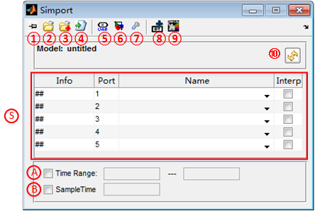

1) 窗口总在最上

2) 全新导入数据文件，覆盖已有导入

3) 添加另一/多个数据文件，从而实现多数据源联合仿真，或者同一工况多次试验数据的对比

**4) 导入信号数据，配置Simulink仿真环境。导入配置成功后即可在Simulink下仿真**

5) 自动匹配信号：如果Inport模块的名称与数据文件中的信号名一致，则自动选择匹配

6) 切换目标模型：如果同时打开多个模型，可用该按钮切换目标仿真模型

7) 显示已导入文件列表，以及更改文件时间轴（起始点、偏移量、系数）

8) 辅助功能，在当前Root System下的每个Inport后添加DataTypeConverter模块

9) 辅助功能，将MATLAB Workspace中的标定量数值更新为INCA中的值（INCA中对应Experiment需要打开，但标定量不需要拖出）

10) 刷新模型状态，用于增删模型Inport后，刷新下方信号列表行数

**3.2. 信号列表（S）**

信号列表分四列，

* Info列：信号的来源、维度等信息
* Port列：端口号，与模型对应
* Name列：信号名称，由导入文件所包含信号合并形成的下拉式选择
* Interp列：指定对应信号是否进行线性插值

**3.3. 时间配置**

* A - Time Range：手动指定仿真时间窗口。在配置信号时，默认设置为信号起始时间。
* B - Sample Time：手动指定仿真步长。在配置信号时，会默认设置为其中最短的信号采样周期。

**Tips:**

要使用CAN数据进行按通信协议解析信号仿真，可以直接使用本工具中的dbc格式进行导入，也可以用本工具导入CAN原始数据，然后利用Vehicle Network Toolbox自带的CAN Pack/Unpack模块进行信号解析。

**4. 应用场景**

分享几种平时工作中几种常用的场景，

**4.1. 策略运行Replay/问题分析**

对于一些控制功能模块，利用实车数据可以在Simulink环境下几乎完全复现实车控制器内的运行状态。有时遇到一些杂症，中间变量录不全，在脑子里假装跑模型分析又太累，或许可借由此途径，导入数据后仿真Replay，可以进行一些细节分析进而排察问题点。

具体步骤，如果一个功能单元SubSystem没有内部状态或者内部状态初始化比较简单，可以

* 用标定工具录下它的输入（或者部分输入，例如有些不变的boolean输入可以给常数）
* 用提供的INCA更新按钮（见前述）更新实车状态标定数据
* 根据需要调整初始状态，和外部调度关系
* 仿真Replay

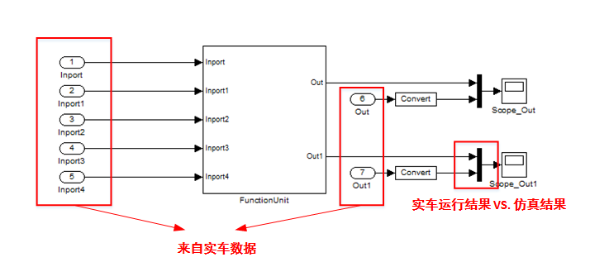

**4.2. 模型学习**

对于新手来说，拿一个实车数据在Simulink环境原样复现后，可以从容学习其中数据流、逻辑，甚至于改改删删或者试着重新搭一遍。这是种有效的学习途径。

**4.3. 工况数据分析统计**

实车数据不光可以喂给原来的策略模型，也可以喂给新搭的模型，比如用来做工况数据统计。例如，需要不同车速区间下能量回收的能量比，或者需要统计不同混动模式的换档次数等算法里没有的量，用简单的计算模型加上实车数据就能后期统计出来。对于做一些优化的工作，这个办法经常有很好的效果。

**4.4. 工况比较**

可以同时导入同一工况的两个数据，叠在一起进行比较分析，便于找出差异。举个例子例如做混动NEDC能耗优化，不同次试验数据在同一个模型里计算比较，能较为容易地发现异同。

**4.5. 新算法开发**

用过往的数据做一些新算法的开发，尤其是一些工况识别类的标志位时，非常有助于提高效率。例如VCU中判断某种加速踏板模式，BMS中判断特定的电流形式等情况，用实车数据作为输入比人造信号效果好的多。

**4.6. 模型测试/回测**

实车数据可以部分作为单元测试输入，同样有其真实性优点。

另外，例如对已有功能块模型做整理，除了正常的测试流程外，也可以用过往的各种工况数据回测，比较结果与整理前是否一致就大致有谱了。

**5. 命令行和函数**

对于MATLAB脚本熟悉的朋友，用命令行更容易完成一些批处理的脚本，比如批量导入处理和分析一批数据。

这部分容后再详写，暂且举个栗子，一般的格式，

blf = SimportFileBLF(blffile); % Initialize and load the blf file

blf.LoadData({'var1', 'var2', ...}); % Load data of the specified signal (cell or string)

var1obj = blf.GetVar('var1'); % Get variable object, within which the data has been prepared with Time and Data

其它文件格式类似。

**6. 潜在问题和待完善**

目前考虑到的一些潜在问题：

* 已支持的文件格式解析未必完整，比如blf文件、vsb文件的结构定义本身就有版本更新；
* 目前不支持MDF4.0的数据格式(*.mf4)
* 部分文本文件格式如asc, log 等没找到明确的specification定义，对着文本格式写得解析代码，可能有未遇到的特殊情况会出问题；
* 格式解析都是用m文件写的，尤其是CAN报文格式普遍解析效率不够，文件很大的话读入过程太慢了；
* 过往的开发环境基本没有超过2012a版本，高版本MATLAB下可能会有兼容性问题。

后续主要的方向是完善现有文件格式解析，并且逐步增加对更多常用数据记录格式的支持。

有什么意见建议，或者发现bug，请反馈到 [jiangxinauto@163.com](mailto:jiangxinauto@163.com)，谢谢！